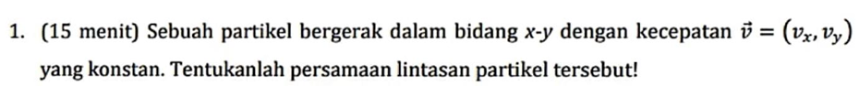

Lintasan kecepatan x:
$$x=x_{0}+v_{x}t$$
Lintasan kecepatan y:
$$y=y_{0}+v_{y}t$$

Pindah ruas kecepatan y:
$$t=\frac{y-y_{0}}{v_{y}}$$

Kita subtitusikan t ke pers. x:
$$x=x_{0}+\frac{v_{x}}{v_{y}}\left(y-y_{0}\right)$$
Kita cari yg y:
$$y=y_{0}+\frac{v_{y}}{v_{x}}(x-x_{0})$$

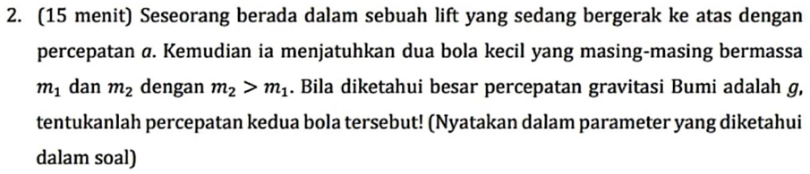

Cari percepatan dari bola:
$$F=ma$$
$$a=\frac{F}{m}$$
$$a=\frac{ma}{m}$$
Jadi massa tidak pengaruh ke percepatan.
Percepatan bola menggunakan percepatan gravitasi (kerangka acuan tanah):
$$a_{bola}=-g$$

Jika dilihat dari kerangka acuan lift:
$$a_{b,l}=a_{b,t}+a_{t,l}$$
$$a_{b,l}=-g+a_{t,l}$$
Karena yg diketahui $a_{l,t}=a, maka untuk a_{t,l} itu sebaliknya (-a)$
$$a_{b,l}=-g-a$$
$$a_{b,l}=-(a+g)$$

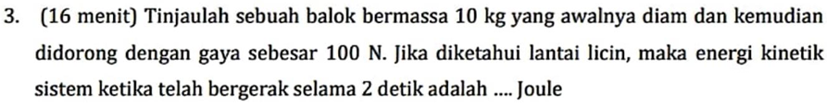

Diketahui:
m=10kg
F=100N
t = 2s

Dicari Ek=?
$$E_{k}=\frac{1}{2}mv^{2}$$
Mencari kecepatan:
$$v=v_{0}+at$$
$$v=0+a.2$$
Mencari percepatan a:
$$F=ma$$
$$a=\frac{F}{m}$$
$$a=\frac{100}{10}=10\frac{m}{s^{2}}$$
Subtitusi a ke rumus kecepatan:
$$v=0+10.2=20\frac{m}{s}$$
Subtitusi v ke rumus Ek:
$$E_{k}=\frac{1}{2}10.\left({20}^{2}\right)=\frac{1}{2}10.400=2000 J$$

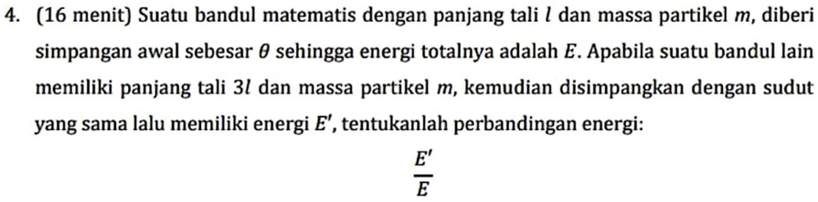

$$E_{m}=E_{p}+E_{k}$$
$$E_{p}=mgh$$
$$h=l-lcosθ=l(1-cosθ)$$
kita masukkan nilai h:
$$E_{p}=mgl(1-cosθ)$$
$${E'}_{p}=mg3l(1-cosθ)$$
Mencari Ek:
Karena bandul berhenti (v=0) dan rumus $E_{k}=\frac{1}{2}mv^2.$ Maka Ek = 0.
Lanjut mencari Em:
$$E_{m}=E_{p}+E_{k}$$
$$E_{m}= mgl\left(1-cosθ\right)+0$$
$${E'}_{m}={E'}_{p}+{E'}_{k}$$
$${E'}_{m}= mg3l\left(1-cosθ\right)+0$$
Jadi untuk $\frac{E_{m}^{'}}{E_{m}}=\frac{mg3l\left(1-cosθ\right)}{mgl\left(1-cosθ\right)}=3.$

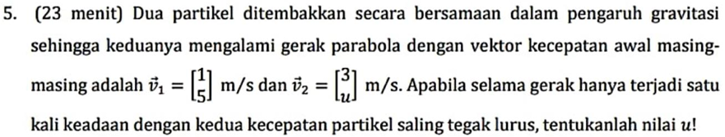

$$\vec{v_{1}}\left(t\right)=\left[\begin{matrix}1 \\ 5\end{matrix}\right]$$
$$\vec{v_{2}}(t)=\left[\begin{matrix}3 \\ u\end{matrix}\right]$$
Syarat untuk tegak lurus.
Syarat tegak lurus untuk matriks diatas:
$$\vec{v_{1}}\left(t\right).\vec{v_{2}}\left(t\right)=0$$
Subtitusikan:
$$\left[\begin{matrix}1 \\ 5-gt\end{matrix}\right]⋅\left[\begin{matrix}3 \\ u-gt\end{matrix}\right]=0$$
$$\left(1×3\right)+\left(\left(5-gt\right)×\left(u-gt\right)\right)=0$$
$$3+\left(5-gt\right)\left(u-gt\right)=0$$
$$100t^{2}-10\left(5+u\right)t+\left(3+5u\right)=0$$
Persamaan kuadrat.
Jika kita hanya ingin 1 kali terjadi. Berarti akar hasil dari persamaan kuadratnya hanya 1. Alias untuk nilai D=0.
$$\frac{-b±\sqrt{b^{2}-4ac}}{2a}=akar kuadrat.$$
Kita mencari $D atau b^{2}-4ac=0.$
$$D=0$$
$$100{\left(5+u\right)}^{2}-400\left(3+5u\right)=0$$
$$25+u^{2}+10u-\left(12+20u\right)=0$$
$$u^{2}-10u+13=0$$
Mencari u:
$$\frac{-b±\sqrt{b^{2}-4ac}}{2a}$$
$$\frac{10±\sqrt{{(-10)}^{2}-4.1.13}}{2.1}=5±\sqrt{25-13}=5±2\sqrt{3}.$$

